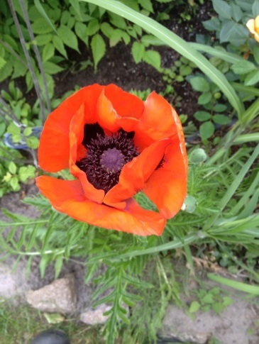Kinderbeetaktion 2014

Hurra, es wächst schon wieder!

Liebe kleine Gärtner der KGA „Freies Land e.V.“

Unsere Kinderbeetaktion geht wieder los!!!

Eigenes Obst und Gemüse anzubauen und zu ernten macht großen Spaß

Du kannst Deine Pflänzchen im Garten säen, z.B.

* Möhren, besonders leicht gelingt die Aussaat mit Saatbändern oder sogenanntem pillierten Saatgut, weil es größer ist und sich gleichmäßiger verteilen lässt
* Radieschen, weil sie vom Säen bis zum Ernten nur 4 -6 Wochen brauchen
* Schnittlauch, schnell sind die Halme geschnitten und schmecken wundervoll auf Butterbrot
* Zucchini und Kürbisse haben große, leicht auszusäende Samen und viele große Früchte
* oder Du versuchst es mit Feuerbohnen, weil sie rasch jedes Rankgerüst erklimmen.

**Noch ein Tipp für Euch:**

Am **10.05.2014** findet unsere **Frühjahrsgartenbörse** statt. Vielleicht könnt Ihr Eure Eltern oder Opa und Oma überreden mal vorbei zu kommen und Ihr findet noch ein passendes Pflänzchen für Euer Beet.

**Liebe Eltern und Großeltern,**

fördern Sie die Neugier Ihrer Kinder oder Enkelkinder auf die Natur und wecken Sie spielerisch die Lust am Gärtnern.

**Buchtipp: Tolle Projekte für kleine Gärtner in „Hurra, es wächst!“**

**(KOSMOS, 112 Seiten,12,99 €) Eine Empfehlung aus dem Gartenfreund 7/2013**

Bitte gib Deine Bewerbung unter Angabe von Name, Vorname, Alter und Abteilungs- und Parzellennummer bis zum 31.05.2014 in unserem Vereinhaus ab oder stecke sie dort in den Briefkasten.

Die Bewertung der Kinderbeete findet im Rahmen der Gartenbegehung am28./29.06.2014

statt. Vielleicht können die Kinder selbst ihre Beete vorstellen.

Die schönsten Kinderbeete werden zum Kinderfest ausgezeichnet

Name, Vorname Alter Abteilungs-/Parzellennummer